

Міністерство освіти і науки України

Національний технічний університет України „КПІ імені Ігоря Сікорського ”

Факультет інформатики та обчислювальної техніки Кафедра інформатики і програмної інженерії

# ЗВІТ

лабораторної роботи №6

з курсу «Основи WEB - технологій»

Тема: «JavaScript. Формат JSON. API. Отримання даних із зовнішньої сторінки (fetch, promise)»

|  |  |
| --- | --- |
| Перевірив:  Доц. Голубєв Л. П. | Виконав:  Ст. гр. ІП-96 Горобець О.С. |

Київ 2022

# Завдання 1.

Створити js-скрипт для отримання інформації із зовнішньої сторінки <https://randomuser.me/api> за допомогою методів fetch та promise у форматі JSON.

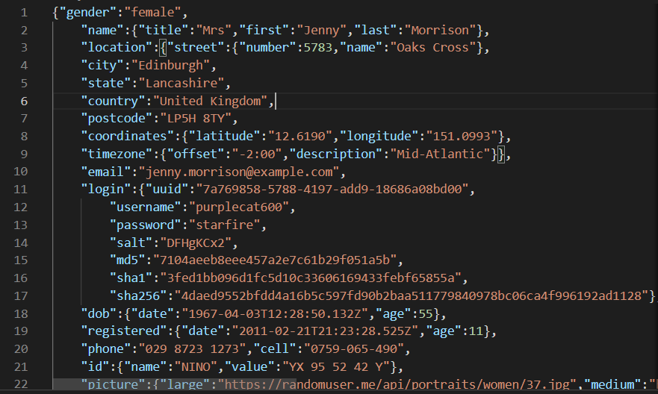

Розробити виведення інформації на сторінку у відповідності до свого варіанту.

Табл.1

|  |  |  |  |  |  |
| --- | --- | --- | --- | --- | --- |
| № вар. | № рядків в табл. 2 | | | | |
| 1 | 1 | 2 | 3 | 4 | 5 |
| 2 | 1 | 3 | 4 | 5 | 6 |
| 3 | 1 | 4 | 5 | 6 | 7 |
| 4 | 1 | 2 | 4 | 6 | 8 |
| 5 | 1 | 3 | 5 | 7 | 9 |
| 6 | 1 | 2 | 4 | 5 | 6 |
| 7 | 1 | 3 | 4 | 6 | 7 |
| 8 | 1 | 2 | 5 | 6 | 8 |
| 9 | 1 | 4 | 6 | 3 | 2 |
| 10 | 1 | 3 | 4 | 7 | 9 |

Табл.2

|  |  |
| --- | --- |
| 1 | picture |
| 2 | name |
| 3 | cell |
| 4 | сity |
| 5 | country |
| 6 | postcode |
| 7 | email |
| 8 | phone |
| 9 | coordinates |

Алгоритм роботи: при натисканні на кнопку інформація зчитується з зовнішнього файлу у форматі JSON і записується на вашу сторінку згідно з Вашим варіантом.

# Хід роботи

Були створені файли index.html, style.css та script.js, що дозволило створювати динамічну стилізацію сторінки.

index.html:

<!DOCTYPE html>

<head>

    <title>Горобець О.C. ІП-96</title>

    <meta charset="UTF-8">

    <meta name="keywords" content="HTML5, lab6, IP-96">

    <meta name="description" content="Web basics. Lab 6. Variant 7">

    <link rel="stylesheet" href="style.css">

</head>

<body>

    <header><button onclick="load()">Download</button></header>

    <div class="content"></div>

    <footer></footer>

    <script src="script.js"></script>

</body>

Style.css:

*{

    padding: 0;

    margin: 0;

    border: 0;

}

*,*:before,*:after{

    -moz-box-sizing: border-box;

    -webkit-box-sizing: border-box;

    box-sizing: border-box;

}

:focus,:active{outline: none;}

a:focus,a:active{outline: none;}

nav,footer,header,aside{display: block;}

html,body{

    height: 100%;

    width: 100%;

    font-size: 100%;

    line-height: 1;

    font-size: 14px;

    -ms-text-size-adjust: 100%;

    -moz-text-size-adjust: 100%;

    -webkit-text-size-adjust: 100%;

}

input,button,textarea{font-family:inherit;}

input::-ms-clear{display: none;}

button{cursor: pointer;}

button::-moz-focus-inner {padding:0;border:0;}

a, a:visited{text-decoration: none;}

a:hover{text-decoration: none;}

ul li{list-style: none;}

img{vertical-align: top;}

h1,h2,h3,h4,h5,h6{font-size:inherit;font-weight: 400;}

body {

    color: rgb(0, 0, 0);

    font-size: 20px;

    line-height: 25px;

    background: rgb(225, 222, 241);

}

html, body {

    height: 100%;

    width: 100%;

}

body {

    display: flex;

    flex-direction: column;

}

header {

    display: flex;

    background: rgb(30, 86, 255);

    height: 100px;

    width: 100%;

    position: relative;

}

button {

    width: auto;

    padding: 8px 20px;

    height: auto;

    border-radius: 1px;

    margin: 20px auto;

    background: rgb(255, 41, 41);

    font-size: 35px;

}

button:hover {

    background: rgb(37, 147, 9);

    box-shadow: 3px 3px 3px rgb(100, 100, 100);

}

button:active {

    background: rgb(37, 147, 9);

    box-shadow: inset 2px 2px 1px rgb(100, 100, 100);

}

.content {

    display: inline-flex;

    flex-direction: row;

    flex-wrap: wrap;

    width: 100%;

    position: relative;

}

.person-box {

    display: inline-flex;

    flex-direction: column;

    width: 10%;

    min-width: 300px;

    margin: 10px 0px 10px 22px;

    padding: 10px;

    background: rgb(255, 255, 255);

    border-radius: 20px;

    box-shadow: 0px 0px 3px rgb(100, 100, 100);

}

.person-box p{

    color:rgb(0, 0, 0);

    text-align: center;

    margin: 2px 0px;

}

.person-box img{

    padding: 25px;

    margin-bottom: 20px;

    border-radius: 50px;

}

footer {

    height: 100%;

}

Script.js

function add_person_info(person_info){

    var person_box = document.createElement("div");

    var img = document.createElement("img");

    var cell = document.createElement("p");

    var city = document.createElement("p");

    var postcode = document.createElement("p");

    var email = document.createElement("p");

    person_box.setAttribute("class", "person-box");

    img.setAttribute("src", person_info.picture.large);

    cell.innerHTML = "Cell:" + person_info.cell;

    city.innerHTML = "City: " + person_info.location.city;

    postcode.innerHTML = "Postcode: " + person_info.location.postcode;

    email.innerHTML = "Email: " + person_info.email;

    person_box.appendChild(img);

    person_box.appendChild(cell);

    person_box.appendChild(city);

    person_box.appendChild(postcode);

    person_box.appendChild(email);

    document.querySelector(".content").appendChild(person_box);

}

function load() {

    const my_fetch = fetch("https://randomuser.me/api");

    my_fetch.then(response => {

        return response.json();

    }).then(person => {

        add_person_info(person.results[0]);

    });

}

# Отримані результати

На рис 2.1 можна побачити загальний вигляд веб-сторінки.

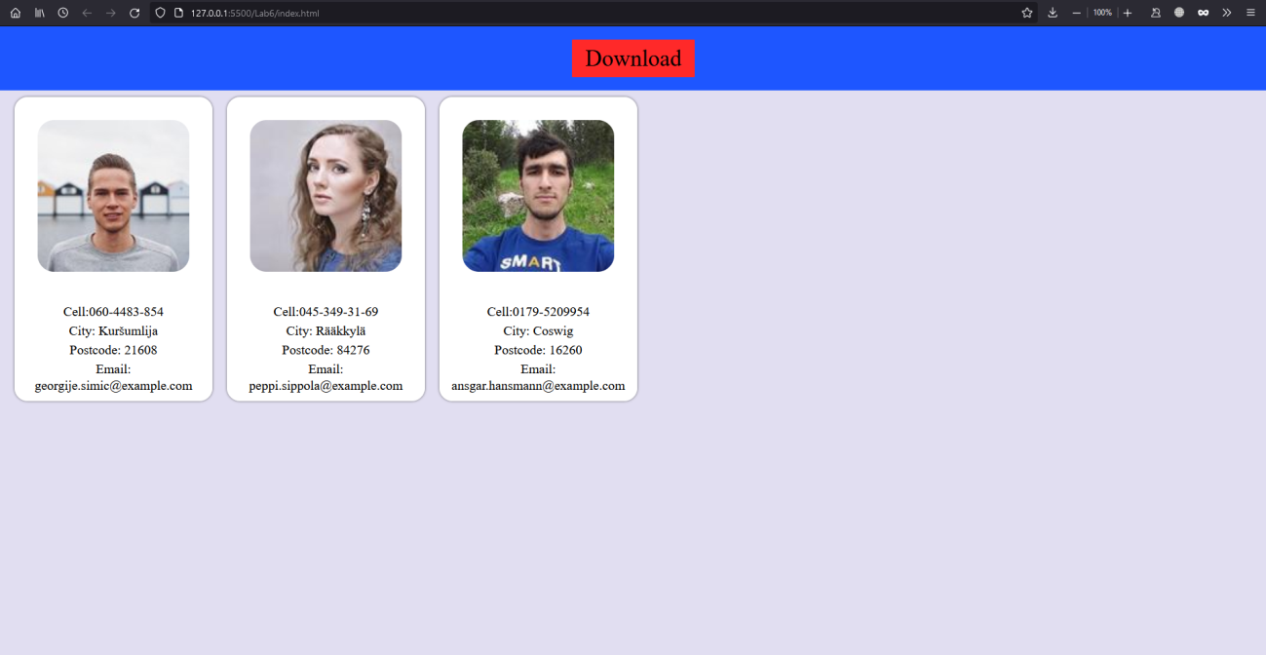

Рис. 2.1 – загальний вигляд веб-сторінки

На рис 2.2 показано результат додавання інформації про двох нових людей.

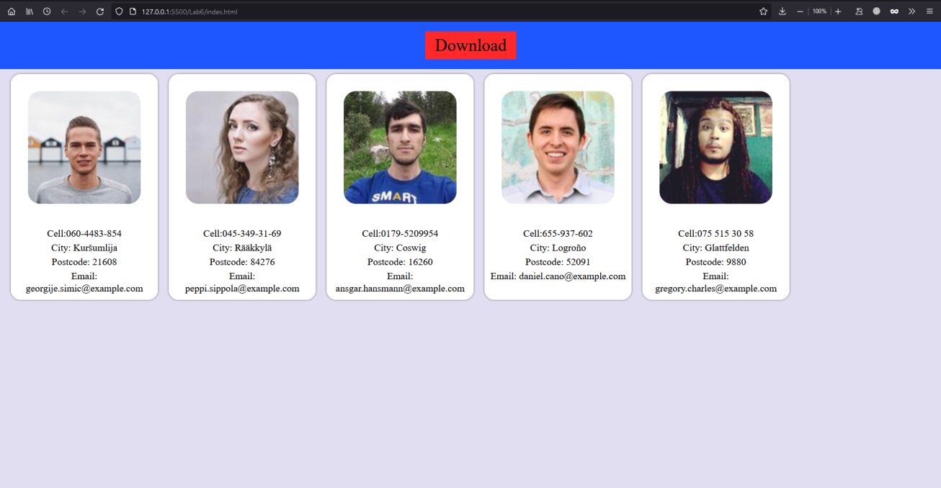

Рис. 2.2 – робота додавання нових профілей

# Висновок

Під час виконання даної лабораторної роботи я навчився витягувати дані у форматі JSON із відкритого API за допомогою інструментів JavaScript, а саме методів fetch та promise.

Посилання на репозиторій Git-hub: <https://github.com/ztAlexGor232/Web-Basics>

Посилання на Web-сторінку: <https://ztalexgor232.github.io/Web-Basics/Lab6/index.html>